大连工业大学
毕 业 设 计（论 文）

题 目： 宜搜房产网站设计与推广
副标题：

专 业： 电子商务 指导教师： 乔爽
学生姓名： 盛瑞瑞 班级-学号： 122-29

2016年 6 月

大连工业大学本科毕业设计（论文）

题 目： 宜搜房产网站设计与推广
副标题：

学生姓名：盛瑞瑞
专 业：电子商务
班级学号：122-29
指导教师：
评 阅 人：

摘 要

关键字：房地产、电子商务、Drupal

ABSTRACT

Key words: real estate, e-commerce, Drupal

目 录
第一章 绪 论 1
1.1 选题意义和背景 1
1.1.1 选题背景 1
1.1.2 选题意义 1
1.2 国内外研究现状综述 2
1.2.1 国外研究现状 2
1.2.2 国内研究现况 2
1.3 论文主要内容 3
第二章 宜搜房产网站系统规划 4
2.1 系统规划 4
2.1.1 产品目标 4
2.1.2 用户需求 4
2.2 可行性分析 4
2.2.1 技术可行性 4
2.2.2 经济可行性 5
2.2.3 实施可行性 5
2.3 需求分析 6
2.3.1 系统内容需求分析 6
2.3.2 系统功能需求分析 6
第三章 宜搜房产网站系统总体设计 6
3.1 内容的信息架构 6
3.1.1 视觉词典 7
3.1.2 组织系统 7
3.1.3 标签系统 7
3.1.4 导航系统 7
3.1.5 搜索系统 7
3.2系统模块总体设计 7
3.2.1系统前台设计 7
3.2.2 系统后台设计 8
3.3 技术架构 9
第四章宜搜房产网站的详细设计 10
4.1网站内容设计 10
4.1.1导航设计 10
4.1.2页面布局 10
4.2 数据库操作 11
4.2.1 数据库E-R图分析 11
4.2.2网站的编码 13
4.3 Drupal的内容类型扩展设计 13
4.3.1 内容类型 13
4.3.2内容类型的扩展设计 14
4.4 Drupal的模块拓展设计 14
4.4.1 Drupal自带的核心模块的拓展 14
4.4.2添加模块的拓展 15
4.5 系统的组件图和包图 18
第五章 宜搜房产网站模块系统实现 18
5.1 Drupal系统后台管理配置 18
5.1.1内容管理 18
5.1.2菜单管理 19
5.1.3 视图管理 19
5.1.4页面管理 20
5.2网站的设计与实现 21
5.2.1网站首页设计与实现 21
5.2.2 模块首页设计与实现 21
5.2.3 论坛模块设计与实现 21
5.2.4用户注册与登陆设计 22
5.2.5页面布局设计 23
第六章 宜搜房产网站推广 24
结 论 25
参考文献 26
致 谢 28

第一章 绪 论

1.1 选题意义和背景

1.1.1 选题背景
对房地产开发而言,更加及时准确地了解国家有关经济政策、人口政策、产业政策、税收政策、金融政策及各类优惠政策，为其准确预测未来房地产市场需求，确定投资开发的方向提供了重要依据。对房地产中介而言,实现跨越城市地域房源信息共享，能直接与开发商、投资业主进行信息沟通，从而更好地发挥了房地产市场媒介的作用，服务更加专业化。企业的房地产信息发布、交易双方签订租赁合同、购销合同以及收缴款额、上交表单供房地产管理部门登记备案和请求房地产管理部门向消费者颁发房产证书等手续一气呵成,效率得到大幅提高，交易成本大大降低。另外，在电子商务的应用过程中还可以通过企业网页的广告和便捷、高效的服务提高企业的品牌知名度，为企业树立良好的社会形象，增强企业在消费者心目中的信誉度。

1.1.2 选题意义
1.顺应网络时代的发展需求
对房地产营销而言,房地产电子商务使房地产营销适应多样化的市场需求，符合现代的以消费者为核心的整合营销理念。更加容易与重要顾客建立有特定价值倾向的关系，创造顾客满意。改变了原来只有售楼处、媒体广告和专职人员促销三部分组成的营销模式。同时为制定比较完善的营销方案提供更多有价值的信息。面对主流媒体上产品广告的高知晓度、低选择度使得宣传效果很难达到预期目的的状况，选择精确的专业媒体尤其是专业网站来发布信息，优势更加明显。
2．为客户提供便利

1.2 国内外研究现状综述

1.2.1 国外研究现状
电子商务经历了电子邮件、信息发布、电子商务 (Electronic Commerce）、全程电子商务SaaS（Software as a service）、智慧电子商务等5个阶段。随着互联网的普及和应用的多样化，电子商务在零售业的应用已经越来越成熟，网上出售的商品已经从低价值的日常百货发展到了汽车、飞机、游艇等高价值的商品。2011 年 4 月，SOHO 中国与新浪乐居房地产电子商务频道(易居购房网的前身)合作进行了我国首次真正意义上的房地产电子商务试验，标志着房地产企业正式进军电子商务领域。之后，又有更多的房地产企业加入到了房地产电子商务的竞争中，房地产电子商务已经成为房地产企业经营的重要手段。根据中国互联网络信息中心（CNNIC）发布的第33 次《中国互联网络发展状况统计报告》，截至2013年12 月，我国网络购物用户规模达到3.02亿人，网络购物使用率提升至48.9%，与2012 年相比，网购用户增长5987 万人，增长率为24.7%。经过多年积累，电子商务的用户认知度和接受度均得到大幅度提高，大量传统行业开始重视并尝试电子商务，2010 年团购的爆发式发展更是推动了企业端与用户端对线上订单，线下服务的Online 2 Offline（O2O）模式的熟悉和接受，这些都为房地产电子商务的发展奠定了市场基础^{[1]}。
美国等地研究较早，如 Sprelo,Llc 在其专利中论述了区域性的房地产网络营销的现实技术与方法。这个阶段，寻找到一个政府调控灵敏、企业销售效果佳、购房者购房便捷的体系变得十分迫切^{[2]}。目前，房地产网络营销逐步被重视。根据艾瑞i Video Tracker网络广告2011年 Q2 数据投放监测数据显示，房产类网络广告费用在总体网络广告费用的占比为11.4%，为第三大网络广告投放主体^{[28]}。

1.2.2 国内研究现况

1.3 论文主要内容
本文通过以下六章探讨了宜搜房产网站的分析与设计：
第一章为绪论部分，说明了宜搜房产网站的研究背景和选题意义、国内外研究现状，及论文的主要内容。
第二章为对宜搜房产网站系统的规划与分析，对宜搜房产网站进行了系统的规划，对网站进行了需求分析和可行性分析。
第三章为宜搜房产网站的总体设计，主要包括内容信息架构、前后台模块的总体设计以及模块的技术架构。
第四章为宜搜房产网站的详细设计，详细描述了系统的内容设计、交互设计、数据库设计。
第五章为宜搜房产网站的设计实现，对于系统的实施条件、后台设计与实现、首页设计与实现、前台设计与实现等都做出了详细的介绍。
第六章为总结部分，对论文实现的功能和不足进行了概括的阐述。

第二章 宜搜房产网站系统规划

2.1 系统规划

2.1.1 产品目标

2.1.2 用户需求

2.2 可行性分析
可行性分析主要从技术、经济、实施的可行性等方面对网站的开发与实施进行全面、系统的分析，查看系统是否可行。本章主要从用户意向出发，从技术和实施的可行性方面对系统的可行性进行分析，通过技术可行性分析、经济可行性分析、实施可行性分析三个方面的分析来证明系统技术成熟可靠、成本低、系统实施可行，具有良好的发展前景和很大的开发价值。

2.2.1 技术可行性
目前越来越多的网站以内容管理系统(Content Mangangement System，简称 CMS)作为开发平台。
CMS是专门面向网站内容编辑与发布的应用系统，旨在管理庞大、烦杂的后台数据和信息，规范网站后台信息管理流程，统一数据存储格式，减少网站维护的投入，加强信息披露的权限管理，从而大大减轻建立各类信息网站的复杂性，方便网站的运营管理、内容维护。而Drupal是时下非常流行的一个开源内容管理系统，它的流行除了开源的特性以外，还有个显著特征就是其独到的编程思想，正是开源社区共享的群体智慧，使得Drupal一直走在了开源CMS的前列。^{[19]}
Drupal是一个基于 Web的、开源的、跨平台的内容管理系统，所有的内容均存储在数据库中，根据用户的需求以动态或者静态的方式呈现。它所需要的基本运行环境包括一个可执行PHP脚本的服务器端、PHP、以及数据库系统。Drupal能够快速构建网站，高度模块化，可扩展性好，具有良好的跨平台性，适应较多操作系统，支持主流WEB服务器。Drupal也是一个内容管理框架(CMF)，除了提供基本的网站构建工具，它还提供由程序员和开发人员个性化定制的模块和模块插件。而且Drupal是所有开源资源函数库中模块最多的系统。建站人员可以根据网站的需求功能，下载、安装相应的模块来实现网站的个性化定制。^{[20]}
由于Drupal是一套开源系统，全世界有成千上万的的WEB开发专家都在为Drupal技术社区贡献代码。因此，Drupal的代码在安全性、健壮性上具有世界最高水平。所以从技术上利用Drupal开发网站是绝对可行的。

2.2.2 经济可行性
经济可行性分析分为成本和效益两方面。Drupal是免费的、开源的，所以，基本不存在成本问题，而且运用Drupal开发速度快，效益高。^{[21]}网站的主要盈利是对优秀房地产公司收取一定的宣传费用，同时还有页面广告位的出租。从以上两个方面，可以看出在经济方面，宜搜房产网站是可行的。

2.2.3 实施可行性
综上所述，系统的开发是可行的，可以实施。

2.3 需求分析

2.3.1 系统内容需求分析

2.3.2 系统功能需求分析
系统共分为三类用户，分别是客户、会员、和管理员，权限如下：
客户：客户只拥有浏览网站的信息、广告的权限。
会员：会员拥有在普通客户权限的基础上，查看并修改个人资料，查看用户评价、编辑自己的评价、发布帖子、投诉。
管理员：管理员可以对房产的信息进行发布、删除、更新，对会员的资料可以进行查看或删除，对评价可以进行查看或删除操作，在论坛方面拥有内容审核、话题管理、类别管理以及板块管理的权限。
用例图以每一个参与系统的人员都可以理解的方式列举出系统的功能。

第三章 宜搜房产网站系统总体设计

3.1 内容的信息架构
内容的信息架构就是利用建筑学等理论为信息与用户认知之间搭建一座畅通的桥梁，实现网站的优化设计，顾客可以轻松的浏览你的网站，让你的网站更吸引人注意，换言之就是使得网站更多体现人性化的设计。^{[22]}网站的层级结构设计图如图3.1所示：
图3.1 层级结构设计图

3.1.1 视觉词典
宜搜房产网站的信息架构就是为了让用户通过最快的方式，找到用户想要的信息，让网站更具有逻辑性，更能让客户有更完美更快速的体验。用动态视觉词典来具体的说明宜搜房产网站的信息架构。动态视觉词典如图3.2所示：

3.1.2 组织系统

3.1.3 标签系统

3.1.4 导航系统

3.1.5 搜索系统

3.2系统模块总体设计
宜搜房产网站分为前台和后台模块。两个模块之间通过数据库紧密相连的。

3.2.1系统前台设计
系统的前台设计主要分为四个板块：
（1）房产信息：
房产信息介绍是整个系统中的主要模块，用户通过房产的分类信息来选择适合自己的房产；

（2）个人中心：
个人中心主要涉及用户的个人信息，包括会员注册，会员登录，以及会员个人基本资料等；
（3）找房子和投诉：
这两个模块是以论坛形式开放，会员登录后可以发帖找工作和进行投诉；
具体结构如图3.3所示：
图3.3 系统的前台设计

3.2.2 系统后台设计
系统后台已经由CMS搭建完成，管理人员只需登录后台，对网站进行管理即可。管理的内容如下：
（1）内容管理
在内容管理界面中，可对网站的内容进行添加、删除、修改的操作；
（2）结构管理
结构管理包括外观、内容类型、分类管理、区块设置、菜单、页面的等选项设置，可以实现对网站区块、结构的改变；
（3）外观管理
外观管理界面可以对网站的主题进行设置与修改，包括修改图片、更换主图、更换网站LOGO，选择网站的主题形式等；
（4）用户管理
用户管理界面可以添加删除用户，对用户的权限进行设置，还可以查看用户的注册信息，是网站用户管理的重要组成部分；
（5）模块管理
模块管理界面可以开启和关闭网站的相应区块，也可对大区块进行安装下载，通过这个界面可以对网站区块将要实现的功能进行初步设置；
（6）配置管理
配置管理界面可以管理用户、系统、web服务、性能开发、基础和语言设置等区块，是一个综合管理界面。后台功能管理图3.4所示：
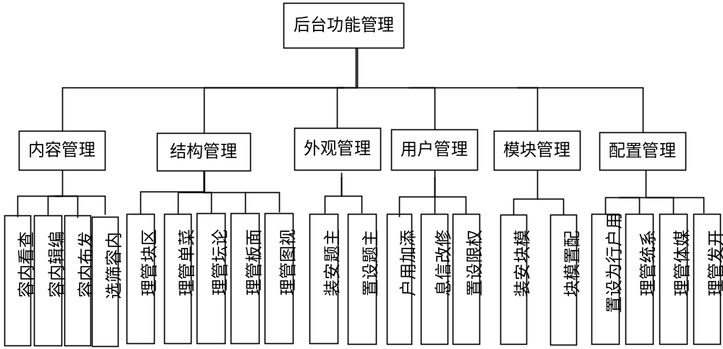 图3.4 后台功能管理图

3.3 技术架构
内容管理系统（CMS）可建设具有独特个性的网站。“网站模板与网站程序完全分离”“模板方案”是CMS的主流设计特点，让网站的模板设计与程序彻底分开。设计者可以将每个频道、栏目甚至内容页面运用不同的模板，随时能编辑、修改网站界面，更能一键切换预设的模板方案，更换网站界面。
房产网站由Drupal搭建完成，Drupal是一个基于PHP语言的内容管理系统。Drupal是一套开源的内容管理平台，拥有多种功能，用户可以根据自己的需求来建设从个人网站到大型社区网站。在Drupal中，它的核心（Core）负责提供基本的功能，用以支持系统的其他部分^{[23]}。

第四章宜搜房产网站的详细设计

4.1网站内容设计

4.1.1导航设计
在用户网站体验方面，导航起着至关重要的作用，它不仅提供了简便快捷的获取信息的方式，同时也加强了用户对网站的认知。宜搜房产网站的导航在页面的上方，在主页面和二级页面之间起到链接的作用，普通游客也可以进行浏览点击，导航栏使用户更准确更快捷地找到想要寻找的房产信息。

4.1.2页面布局
网站的首页设计就是要体现出清晰简洁明了，让用户能够快速准确地定位信息获知信息，现对网站的页面布局用线框图做出规划，如图4.1所示：
图4.1 网站首页线框图
网站的二级页面是介绍，如图4.2所示：
图4.2 二级页面线框图
论坛页面呈现的就是论坛信息了，用户可以在这里发布找工作、可以对某房产进行投诉，如图4.3所示：

图4.3论坛页面线框图

4.2 数据库操作
网站是运用Drupal 建立的，Drupal自了MySQL数据库^{[24]}。MySQL是一个开放源码的小型关联式数据库管理系统。这里用E-R图来表示系统中元素的关系。首先分别介绍各个实体的关系，之后再详细介绍Drupal的数据库技术。

4.2.1 数据库E-R图分析
在数据库设计的初期阶段，采用画E-R图的方法来设计数据库的概念模型。它能够直观地表示出数据库中的实体、属性和关系。
宜搜房产中实体关系图如下：
（1）实体会员就是普通的注册会员，拥有姓名、密码、电话、地址等。会员E-R图如图4.4所示：
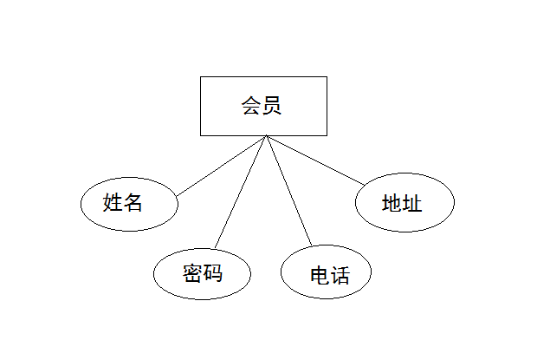
图4.4 普通会员E-R图
（2）实体管理员，拥有用户名、密码、邮箱、地址、状态属性。如图4.5管理员E-R图所示：
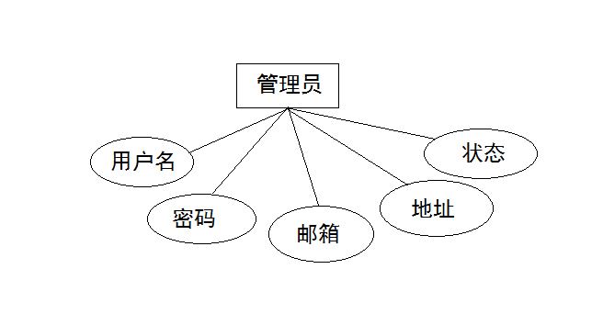
图4.5管理员E-R图

（3）实体房产，

（4）实体投诉是用户发表的实体投诉信息，它包括两个方面，投诉人和时间。如图4.7所示：
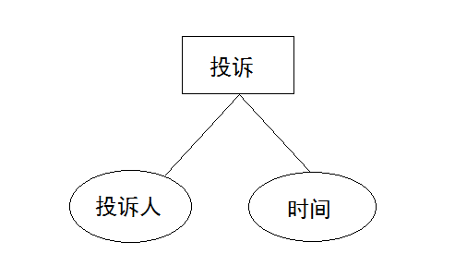
图4.7 投诉E-R图

（5）找房产是
综上是各个实体所拥有的属性，经过整合得到网站的整体E-R图。如图4.9所示：
图4.9 整体E-R图

4.2.2网站的编码

4.3 Drupal的内容类型扩展设计

4.3.1 内容类型
Drupal中自带有两个内容类型，分别是Article、Basic page，这两种内容类型分别代表的是动态页面和静态页面。^{[15]}Article是动态的，其拥有title，摘要，body，image等字段。Basic page是静态的。它拥有的字段是title，摘要，body。

4.3.2内容类型的扩展设计
Drupal7版本自带CCK模块。房产介绍这一内容类型是为了显示所有关于房产人员的具体信息，拥有的子弹如表4.10：

4.4 Drupal的模块拓展设计

4.4.1 Drupal自带的核心模块的拓展
Drupal自带有一些核心的模块，其中有很多是根据网站的需要来自行开启的。下面列出的是网站建设过程中，需要开启drupal核心模块，因为都是Drupal自带的核心模块^{[26]}，所以版本号都是7.28。如表4.6所示。

表4.11 开启的Drupal核心模块清单
序号 | 名称 | 描述 | 操作
1 | Block | 控制共建页面区块的可见性，区块为盒装的内容容器，可以放在网页的某个地区或区域上。 | 帮助、权限、配置
2 | Color | 允许管理员更改兼容主题的调色方案 | 帮助
3 | Comment | 让用户可以对已发布的内容进行评价和讨论 | 帮助、权限、配置
4 | Contextual links | 用不同语言翻译内容 | 帮助、权限
5 | Dashboard | 在管理界面中提供一个控制面板页面，用于组织管理任务及跟踪站点内的信息 | 帮助、权限、配置
6 | Database logging | 将系统事件记录到数据库中 | 帮助、权限、配置
7 | Field | Field API可以在类似节点及用户的实体上添加字段 | 帮助、权限、配置
8 | Field SQL storage | 在一个SQL数据库中存储字段数据 | 帮助、权限、配置
9 | Field UI | Field API的用户界面 | 帮助、权限、配置
10 | File | 定义一个文件字段的类型 | 帮助、权限、配置
11 | Forum | 提供讨论的论坛 | 帮助、权限、配置
12 | Help | 管理显示在线帮助 | 帮助
13 | Image | 提供图像处理工具 | 帮助、权限、配置
14 | Menu | 允许管理员定制导航菜单 | 帮助、权限、配置
15 | Overlay | 在网页的顶层显示Drupal的管理界面 | 帮助、权限、配置
16 | System | 为管理员处理一般性的网站设定 | 帮助、权限、配置
17 | Taxonomy | 启用内容的分类功能 | 帮助、权限、配置
18 | Text | 定义简单文本字段类型 | 帮助、权限、配置
19 | Toolbar | 提供显示其他模块的顶级管理菜单条目及菜单的工具条 | 帮助、权限、配置
20 | User | 管理用户注册和登录系统 | 帮助、权限、配置

4.4.2添加模块的拓展
用Drupal建立网站就一定要添加行对应的模块，下面列出的就是完成设计所需要添加的模块。下面对图4.12部分模块进行说明：
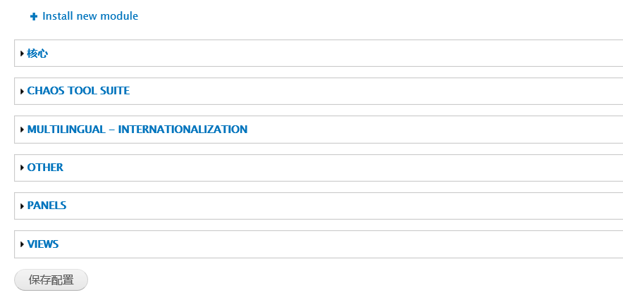
图4.12 添加模块

（1）Chaos ctools模块
Chaos ctools模块主要是API工具。它包含一个views模块和panels模块所需要的页面管理器模块，这个页面管理器模块主要的用途是负责管理页面，具体一点就是管理面板页面。其模块列表清单如图4.13：

表4.13 chaos ctools模块开启清单
序号 | 名称 | 版本 | 描述 | 操作
1 | Chaos tools | 7.x-1.2 | Merlin of Chaos开发的一套非常有用的工具库。 | 无
2 | Custom content panes | 7.x-1.2 | 为如面板之类的应用创建自定义、可导出、可重用的内容窗格 | 权限
3 | Custom rulesets | 7.x-1.2 | 为Panels之类的应用创建自定义的、可导出的、可重用的访问规则集。 | 权限
4 | Page manager | 7.x-1.2 | 提供UI与API管理站点中的页面 | 权限
5 | Stylizer | 7.x-1.2 | 创建自定义样式面板等应用程序。 | 权限
6 | Views content panes | 7.x-1.2 | 允许视图内容用于板、仪表板和其他模块使用CTools content API。 | 无

（2）视图
视图就是一个查询生成器，就是为了把特定的内容呈现在特定的页面上的一个工具。视图模块如表4.14所示：

表4.14 视图模块清单
序号 | 名称 | 版本 | 描述 | 操作
1 | Views | 7.x-3.7 | 从你的数据库中创建自定义的列表和查询。 | 权限
2 | Views Slideshow | 7.x-3.0 | 提供一个视图风格作为jQuery幻灯片显示行。这是一个API,需要视图幻灯片循环或另一个模块,它支持的API。 | 帮助
3 | Views Slideshow: Cycle | 7.x-3.0 | 添加一个旋转幻灯片模式至视图幻灯片。 | 帮助
4 | Views UI | 7.x-3.7 | 视图的管理界面.如果没有这个模块的话,你就无法创建或编辑你的视图. | 配置
（3）面板
面板模块的作用就是页面布局，主要是应用在首页上。面板模块如表4.13所示：

表4.13 面板模块清单
序号 | 名称 | 版本 | 描述 | 操作
1 | Mini panels | 7.x-3.3 | 创建迷你面板,可以用作块由Drupal和窗格其他面板模块。 | 权限
2 | Panel nodes | 7.x-3.3 | 创建节点,分为地区可选择的内容。 | 权限、配置
3 | Panel Cycle | 7.x-3.3 | 核心板显示功能,不提供外部UI,至少另一个面板模块应该启用。 | 权限、配置
4 | Panels In-Place Editor | 7.x-3.3 | 提供一个用户界面来管理一些面板直接在前端,而不必使用后端。 | 配置

4.5 系统的组件图和包图
系统的组件图和包图如图4.14和图4.15所示：

图4.14 组件图

4.15 包图

第五章 宜搜房产网站模块系统实现

5.1 Drupal系统后台管理配置
Drupal系统已设计好了后台管理环境，无需管理员进行复杂的操作，管理员只需对网站的后台进行配置、管理即可。需要管理内容如下：

5.1.1内容管理
在内容管理的界面中，管理员可以上传、编辑房产的信息，也可以上传修改房产照片。在内容管理界面可以发布房产的信息，修改房产的分类，如图5.1所示：

图5.1 内容管理界面

5.1.2菜单管理
在菜单管理页面中，管理员可以对主菜单、导航菜单进行编辑、增加、修改等操作。
主菜单管理页面是对网站顶部导航栏的管理。管理员可以在该页面添加、修改、删除顶部导航条，并为导航栏添加相应的链接和内容^{[28]}。
主菜单在网站首页中占据着重要的地位，它可以帮助用户快速、便捷地导航到想寻找的内容上，对主导航栏的设计一定要清晰明了，便于筛选搜、直奔主题。主菜单管理页面如下图5.2和图5.3所示：

图5.2 菜单内容

图5.3 主菜单内容

5.1.3 视图管理
视图模块提供了一个简单工具帮助管理员从数据库提取数据并显示到网站上。视图模块非常强大，可以用来在日历上显示事件，创建相册，创建幻灯片，创建显示内容各种属性的表格^{[29]}。
Views的配置非常精细，因此也为我们提供了强大而灵活的功能，总体来讲，Views 包含以下几大基本配置项
可以为 views 配置以下内容：
名称：给views取不同的名称，便于管理员区分辨别不同的Views，会显示在左侧的Views 面板中；
标题：据不同类型的Views，标题会应用在不同于区块、页面，被称为区块标题、页面标题等等；
输出样式：选择 Views 的输出样式，默认有列表、网格、表格等几种样式，通过安装其它 Views 扩展模块，还可以使用 Views 来构造幻灯片等内容；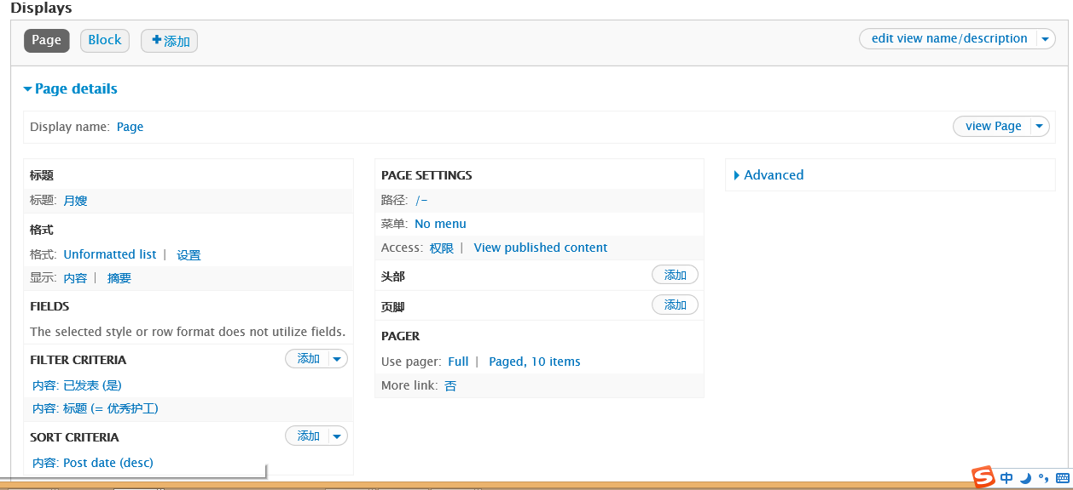
图5.4 视图管理的主要内容

5.1.4页面管理
宜搜房产网站的首页、房产等页面都是由Panels完成的，panels模块使管理员能够在线快速的完成创建自定义布局的操作，内容管理器可以对内容板块进行拖拽，这使得设计页面布局以及向布局中放置内容变得非常方便。Panels 与 Ctools 集成，并使用Ctools的"上下文"系统，能够更方便高效地对页面中内容的显示进行控制使用户可以创建自定义布局的Panels节点、覆盖系统页面布局^{[30]}。页面管理内容如图5.5所示：

图5.6 页面内容管理

图5.6页面内容管理

5.2网站的设计与实现

5.2.1网站首页设计与实现
网站首页是一个网站的脸面和招牌，一个干净利落符合主题的网站首页，是网站建设成功的一半，网站首页从LOGO的设计到页面的布局都在体现着网站的魅力和风格，所以首页设计绝对不能马虎。
宜搜房产网站是一个面向大众人群的服务类网站，LOGO的选择要突出真实和细致，而网站整体色调应该以暖色调为主，体现出服务网站贴心、周到的服务理念。
对于页面布局的设计，首页的主导航在页面的上方，
图5.6 网站首页导航

图5.8 网站外观主题的设计

5.2.2 模块首页设计与实现

网站的二级页面是对房产信息的汇总介绍，

5.2.3 论坛模块设计与实现
温馨家园网站开放了论坛模块，论坛主要分为了两部分，一部分是找工作，一部分是投诉。如图5.11,图5.12所示：

图5.11 网站论坛模块

图5.12 论坛模块的设计

5.2.4用户注册与登陆设计
用户的注册是收集用户信息的至关重要的一步。用户注册的时候，网站可以收集到客户的姓名、电话、电子邮箱与头像等信息。在登陆界面，客户只要用用户名与密码登录即可。用户可以在用户管理界面修改自己的信息，管理员也可以在后台修改用户的信息，设置用户的权限。用户注册页面如图5.13所示：

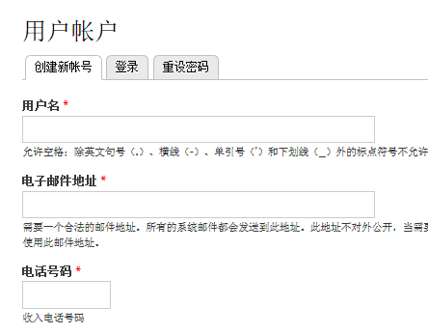
5.13 用户注册界面
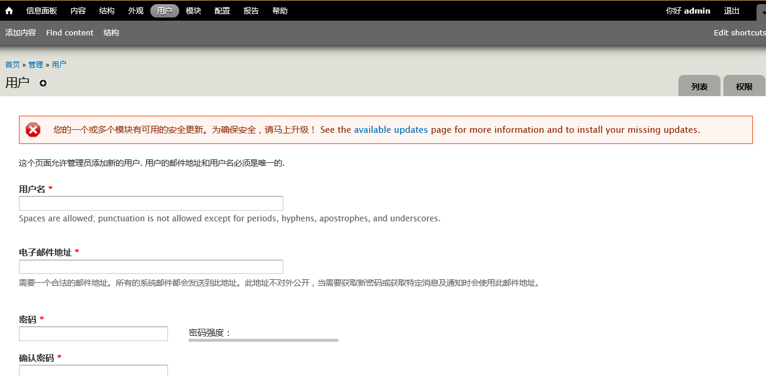
5.14 后台管理界面

5.2.5页面布局设计
面板（Panels）模块作为Drupal的三剑客之一，在系统的建设上起到了至关重要的作用。面板模块使提供了丰富的页面布局模式，同时管理员也能够在线创建自定义布局并使用，这种可以直接拖拽的内容管理器使得再进行页面布局的时候非常简单便捷^{[31]}。
系统的首页就是通过面板模块来制作完成的。首先要创建一个面板，对面板进行布局，进行编辑修改后发布，之后将信息分类归纳后通过区块设计制成视图区块，然后选择之前发布的面板，在面板不同的位置插入已经设置好的区块，选择保存发布。
整体网站首页面板中包含了好的房产的展示，首页的页面布局如图5.15所示：
图5.15 首页的页面布局

第六章 宜搜房产网站推广

结 论
在网站构建过程中，使用了线框图、内容列表、E-R图等方式来对网站的内容进行分析设计，为了满足顾客需求，同时也使用了活动图、用例图等进行了功能需求分析，而层次结构的设计图提供了建站思路和方向。
网站构建运用了Drupal来进行设计，利用集成了大量模块，同时也利用诸如views、panels、ctools等扩展了网站功能，设计实现了页面布局、区块调整等功能。
由于时间的不足和个人能力不够的问题，对系统的分析和理解还不透彻，开发出来的网站只实现了一些基本功能，还存在着很多不足之处，希望日后能加深学习，有所改进。

参考文献
[1]丁辉.电子商务在房地产企业中的应用[J].其他,2014:53-54
[2]程明书,彭晓愈.未来房地产网络营销在线交易模式[J].房地产市场,2013,(10):31-32
[3]刘菲.消费心理与房地产营销策略之间的关联分析[J].企业技术开发,2013,(28):70-78
[4] 胡洪杰.电子商务环境下房地产营销的基本策略[J].营销策略,2013:26-27
[5]朱文蔚.国外对房地产市场的调控措施及其对中国的启示[J].创新,2014,(8):42-46
[6]黄福莉,魏小迪.论电子商务在房地产行业的发展前景[J].现代商贸工业,2013,(16):150-151
[7]王汉生.中国房地产的现状及问题分析[J].产业研究,2011,(20)：45
[8] 韩敏杰.中国房地产的现状与未来发展研究[J].经济论丛，2014:186
[9]张小雪.房地产现状研究及提高顾客满意度的方法[J].经营管理,2011:66
[10]秦建斌.房地产发展趋势和现状分析[J].社科论坛,2014:118-119
[11]张迎春.大数据时代的房地产营销[J].开发与建设,2015:63-69
[12]采国润.大数据时代下房地产定制化营销传播策略[J].经营方 略,2014,(12):110-111
[13]柳仕奇.中美两国房地产市场的对比研究[J].哈尔滨金融学院学报,2013,(3)：44-46
[14]刘杰.房地产企业营销策略分析[J].营销策略,2013,(12):27-30
[15]刘涛.房地产经济的影响因素及发展策略[J].管理研究,2015:25-28
[16]黄小虎.对我国房地产产业的再思考[J].上海土地资源,2011,(4):12-25
[17]母庆旺,徐杰.从国际视角看我国房地产风险[J].金融论坛,2014:7-10
[18]景刚,马满秋.绿色营销在房地产中的应用研究[J].经济研究导刊,2013,(12):171-172
[19]郭冬梅.论中国房地产市场的发展及常见问题[J]. 经济研究导刊,2013,(4):165-166
[20]洪开荣,杨晨.国内外房地产特征价格方法研究述评[J].山东工商学院学报,2013,(4)：9-13
[21]许少业,严磊.国内外房地产泡沫现象[J].学术理论,2014:237
[22]杨志清,马良,吕正伟.关于我国房地产现状及调控措施的思考[J].税制改革,2011,(12):32-34
[23]郝永利.对我国房地产经济的认识与思考[J].经济论坛,2014,(160):197
[24]雷禹,陈文.房地产众筹发展模式研究[J].金融市场,2015,(4):73-77
[25]杨艳琳,周丹.广告对中国房地产业市场集中度的影响分析[J].产经评论,2015,(1):68-77
[26]王洪春,王媛.评中国住房保障研究领域的理论误区[J].理论聚焦,2013:45-49
[27]王建军.浅议房地产成本管理[J].管理论评,2013,(34):85-87
[28]程明书,彭晓愈.E时代房地产网络营销的几个认识[J].中国市场,2013,(13):19-20
[29]Howkins J Creative Economy. HOW People Make Money from Ideas[M].London :Penguin Books,2010
[30]Charles .Repairing a Mortgage Crisis HOLC Lending and its impact on Local Housing Markets[J].The Journal of Economic History,2011
[31]Robert Melikian .accelerations by high intensity laser radiation in a magnetic[J].Laser and Particle Beams,2014

致 谢
大学四年的时光匆匆过去，送往迎来三届的学长学姐学弟学妹，只有轮到自己时才体会到了那种分别的不舍和对校园生活的珍惜，也是到了现在才觉得能在校园里安安稳稳的读书是件多么幸福的事情。
感谢论文指导老师，在做毕业设计这段时间的耐心教导和督促，老师付出了大量的时间来指导我们做网站、改论文，如果不是老师细致的讲解，仅凭我自己，毕业设计很多项目都可能没办法完成。同时也感谢在座的各位老师，你们课堂上的教诲和指点、上课时的风采和姿态如今依然历历在目，是我大学阶段最宝贵的记忆。从不懂Drupal到能制作简单的网站，这段经历虽然痛苦但也收获颇丰，有机会尝试很多新鲜的事物是幸运的事，我也学到了很多道理。
最后感谢母校的悉心栽培，愿母校永远朝气蓬勃，愿各位老师工作顺利，桃李满天下！

